Wytnij, ułóż od najmniejszego do największego i przyklej.
Źródło: https://pl.pinterest.com/
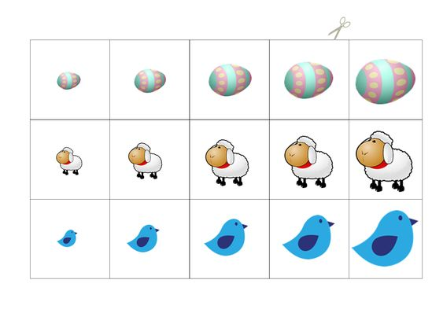
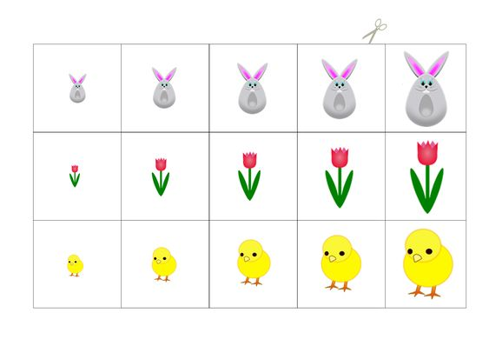
Wytnij, ułóż od najmniejszego do największego i przyklej.

